سوال نمبر 2

جملے بنائیں \2

پاش پاش : --------------------------------------------------------------------------------------------------------------------

جہالت : --------------------------------------------------------------------------------------------------------------------

سوال نمبر 3 \3

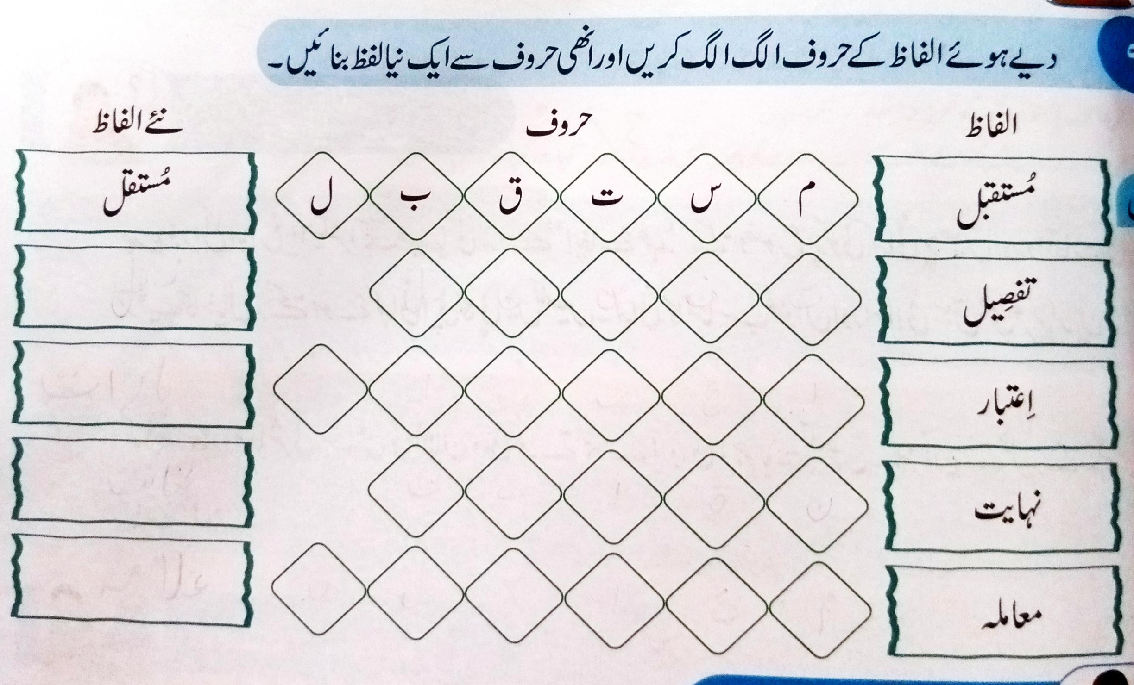

سوال نمبر 4 \3

دیئے گئے جملوں میں مناسب جگہ پر وقفہ کی علامت لگا کر جملہ دوبارہ لکھیں ۔

ایک دفعہ کا ذکر ہے کسی گاؤں میں ایک لکڑہارا رہتا تھا ۔

--------------------------------------------------------------------------------------------------------------------

سائنس ریاضی اور اردو میرے نصاب کی کتابیں ہیں ۔

--------------------------------------------------------------------------------------------------------------------

گلاب گیندا موتیا اور چنبیلی ہر طرف بہار دکھا رہے تھے ۔

-------------------------------------------------------------------------------------------------------------------

سوال نمبر 5 \5

نثر بنائیں\4

جو بات مجھ میں ہے ، تجھ کو وہ ہے نصیب کہاں

بھلا پہاڑ کہاں ،جانور غریب کہاں

شاعر کا نام : ۔۔۔۔۔۔۔۔۔۔۔۔۔۔۔۔۔۔۔۔۔۔۔۔۔۔۔۔۔۔۔۔۔۔۔۔۔۔۔۔۔۔۔۔۔۔۔۔۔۔۔۔۔۔ /1

--------------------------------------------------------------------------------------------------------------------

--------------------------------------------------------------------------------------------------------------------

--------------------------------------------------------------------------------------------------------------------

--------------------------------------------------------------------------------------------------------------------

--------------------------------------------------------------------------------------------------------------------

سوال نمبر 6

سوالات کے جوابات دیں /6

بطور وزیر خزانہ لیاقت علی خان نے کیا کارنامہ سرانجام دیا ؟

--------------------------------------------------------------------------------------------------------------------

--------------------------------------------------------------------------------------------------------------------

ماموں جان نے کس چیز کو جادو کی پٹاری کہا ؟

--------------------------------------------------------------------------------------------------------------------

--------------------------------------------------------------------------------------------------------------------

آپ کا پسندیدہ پیشہ کون سا ہے اور کیوں ؟

--------------------------------------------------------------------------------------------------------------------

--------------------------------------------------------------------------------------------------------------------

سوال نمبر 7 \ 2

پاکستان کے پہلے وزیراعظم کون تھے ؟

--------------------------------------------------------------------------------------------------------------------

--------------------------------------------------------------------------------------------------------------------

سوال نمبر 8 \10

اپنے دوست کے نام خط لکھیں اور اسے بتائیں کہ نظم ایک پہاڑ اور گلہری کس نے لکھی اور آپ نے اس سے کیا سبق سیکھا ۔

--------------------------------------------------------------------------------------------------------------------

--------------------------------------------------------------------------------------------------------------------

--------------------------------------------------------------------------------------------------------------------

--------------------------------------------------------------------------------------------------------------------

--------------------------------------------------------------------------------------------------------------------

--------------------------------------------------------------------------------------------------------------------

--------------------------------------------------------------------------------------------------------------------

--------------------------------------------------------------------------------------------------------------------

--------------------------------------------------------------------------------------------------------------------

--------------------------------------------------------------------------------------------------------------------

--------------------------------------------------------------------------------------------------------------------

--------------------------------------------------------------------------------------------------------------------

--------------------------------------------------------------------------------------------------------------------

سوال نمبر 9 \3

جو لوگ اپنی پسند کا پیشہ اختیار کرتے ہیں ،وہ زندگی میں کامیابی سے ہمکنار ہوتے ہیں ۔ کیسے ؟

-------------------------------------------------------------------------------------------- -----------------------

--------------------------------------------------------------------------------------------------------------------

سوال نمبر 10 \3

افعل کی فاعل اور مفعول سے مطابقت قائم کرتے ہوۓ جملہ مکمل کریں ۔

بچے بارش میں ۔۔۔۔۔۔۔۔۔۔۔۔۔۔۔۔۔۔۔۔ ہیں ۔ (نہانا)

سارا نے کہانیوں کی کتابیں ۔۔۔۔۔۔۔۔۔۔۔۔۔۔۔۔۔۔۔۔۔۔۔۔۔۔ (خریدنا )

ابو جان نے اخبار ۔۔۔۔۔۔۔۔۔۔۔۔۔۔۔۔۔۔۔۔۔۔۔۔۔۔۔۔۔۔۔۔۔ (پڑھنا )

سوال نمبر 11 \2

تکبر کے بارے میں آپ صلی اللہ علیہ وسلم نے کیا فرمایا ؟

--------------------------------------------------------------------------------------------------------------------

سوال نمبر 12 \3

لفظی گنتی لکھیں ۔

١٦ ۔۔۔۔۔۔۔۔۔۔۔۔۔۔۔۔۔۔۔۔۔۔۔۔۔۔۔ ١٧ ۔۔۔۔۔۔۔۔۔۔۔۔۔۔۔۔۔۔۔۔۔۔۔۔۔۔۔۔۔

١٢ ۔۔۔۔۔۔۔۔۔۔۔۔۔۔۔۔۔۔۔۔۔۔۔۔۔۔ ٣٠ ۔۔۔۔۔۔۔۔۔۔۔۔۔۔۔۔۔۔۔۔۔۔۔۔۔۔۔۔۔

٨ ۔۔۔۔۔۔۔۔۔۔۔۔۔۔۔۔۔۔۔۔۔۔۔۔۔۔۔۔ ١٤ ۔۔۔۔۔۔۔۔۔۔۔۔۔۔۔۔۔۔۔۔۔۔۔۔۔۔۔۔۔

سوال نمبر 13 \2

عددی ترتیب کو جملوں میں استمعال کریں ۔

پانچویں:

--------------------------------------------------------------------------------------------------------------------

دسواں :

--------------------------------------------------------------------------------------------------------------------

سوال نمبر 14 \5

تخلیقی لکھائی : عنوان ________________

--------------------------------------------------------------------------------------------------------------------

--------------------------------------------------------------------------------------------------------------------

--------------------------------------------------------------------------------------------------------------------

--------------------------------------------------------------------------------------------------------------------

--------------------------------------------------------------------------------------------------------------------

املاء 10

--------------------------------------------------------------------------------------------------------------------

----------------------------------------------------------------------------------------------------------------------------------------------------------------------------------------------------------------------------------------------------------------------------------------------------------------------------------------------------------------------------------------------------------------------------------------------------------------------------------------------------------------------------------------------------------------------------------------------------